**¿Qué es y para qué sirve UML?**

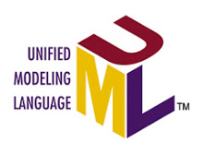UML son las siglas de “Unified Modeling Language” o “Lenguaje Unificado de Modelado”. Se trata de un estándar que se ha adoptado a nivel internacional por numerosos organismos y empresas para crear esquemas, diagramas y documentación relativa a los desarrollos de software (programas informáticos).

Es un lenguaje gráfico para visualizar, especificar, construir y documentar un sistema. UML ofrece un estándar para describir un "plano" del sistema (modelo), incluyendo aspectos conceptuales tales como procesos, funciones del sistema, y aspectos concretos como expresiones de lenguajes de programación, esquemas de bases de datos y compuestos reciclados.

UML cuenta con varios tipos de diagramas, los cuales muestran diferentes aspectos de las entidades representadas.